Приложение №2

Задание 2. Определите по графику квадратичной функции значения аргумента, при которых функция у< 0, у> 0, у< 0, у > 0. Выскажите своё мнение и обсудите его в группах.
1 | 2 | 3 | 4
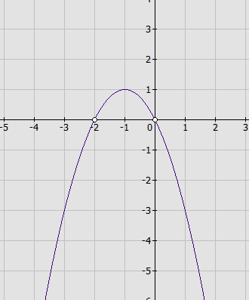 | 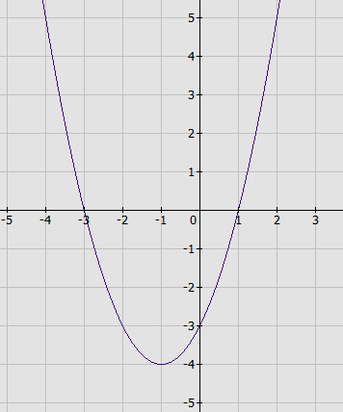 | 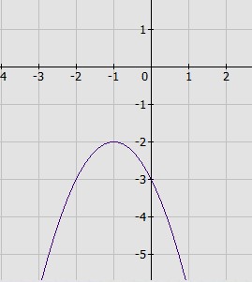 | 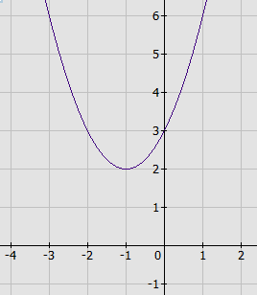
у>0 при х... | у≥0 при х... | у>0 при х... | у>0 при х...
у<0 при х... | у≤0 при х... | у<0 при х... | у<0 при х...

